Московский институт открытого образования Контрольная работа. 8 класс. 19 мая 2009 г. Теория вероятностей и статистика.
Вариант 1

1. На столбиковой диаграмме представлено число рабочих фабрик и заводов в 1927 году (в тыс. чел.). С помощью диаграммы ответьте на вопросы:
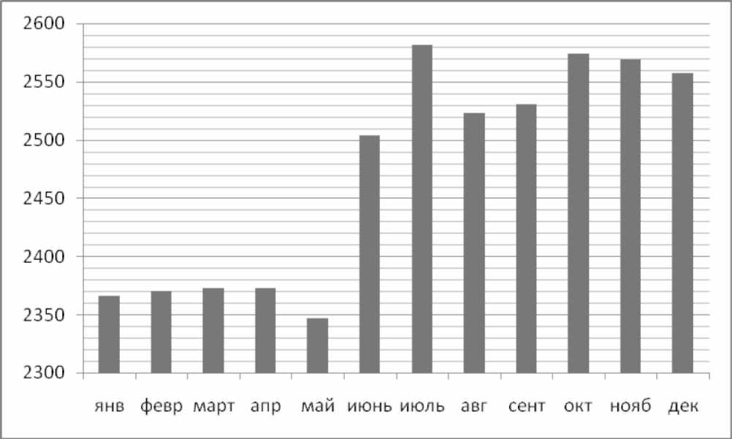

а) В каком месяце 1927 года наблюдалось резкое увеличение численности
рабочих?
б) На сколько выросла численность рабочих в июле по сравнению с маем? Дайте
примерный ответ в тыс. чел.
в) В какие месяцы второго полугодия наблюдалось снижение численности
рабочих?

2. В таблице приведено число пользователей интернета в 10 крупнейших по площади странах мира.

Страна | Число пользователей, (млн.)
Россия | 30
Канада | 24
США | 220
Китай | 213
Бразилия | 68
Австралия | 15
Индия | 81
Аргентина | 11
Казахстан | 2
Судан | 4
а) Найдите среднее арифметическое числа пользователей.
б) Найдите медиану числа пользователей.
в) Какое из найденных средних лучше характеризует численность пользователей
интернета этих стран? Кратко обоснуйте свое мнение.

3. У шляпника есть четыре шляпы: две с галуном (золотой лентой) и две с серебряными пряжками. Мушкетеры Атос, Портос, Арамис и д'Артаньян бросают жребий, чтобы решить, кому достанется какая шляпа. Составьте таблицу элементарных событий (исходов) этого опыта.
4. Эксперимент состоит в последовательном бросании двух костей. Событие
A = На обеих костях выпала двойка"}. Событие
B = {""Сумма очков на костях больше 8}.
(1,1) | (1.2) | (1.3) | (1.4) | (1.5) | (1.6)
(2.1) | (2.2) | (2.3) | (2.4) | (2.5) | (2.6)
(3,1) | (3.2) | (3.3) | (3.4) | (3.5) | (3.6)
(4.1) | (4.2) | (4.3) | (4.4) | (4.5) | (4.6)
(5,1) | (5.2) | (5.3) | (5.4) | (5.5) | (5.6)
(6.D | (6.2) | (6.3) | (6.4) | (6.5) | (6.6)

а) Найдите вероятность события A;
б) В таблице элементарных событий (см. рис.) выделите элементарные события
(исходы), благоприятствующие событию B.
в) Вычислите вероятность события B.

5. На Арбатско-Покровской линии московского метрополитена один из 40 работающих поездов - состав-выставка «Акварель». Можно считать, что поезда распределены случайно. Ваня спускается в метро на конечной станции.
а) Какова вероятность того, что первый подошедший поезд - «Акварель»?
б) Ваня хочет уехать обязательно на поезде «Акварель». Какова вероятность того,
что ему придется пропустить не менее пяти составов?

6. В темном погребе шесть банок с вареньем. Половина из них - с малиновым, а половина - с вишневым. Дедушка достал наугад две банки из погреба, какова вероятность того, что обе банки оказались с вишневым вареньем?
Московский институт открытого образования Контрольная работа. 8 класс. 19 мая 2009 г. Теория вероятностей и статистика.
Вариант 2

1. На столбиковой диаграмме представлено число рабочих фабрик и заводов Российской Федерации в 1928 году (в тыс. чел.). С помощью диаграммы ответьте на вопросы:
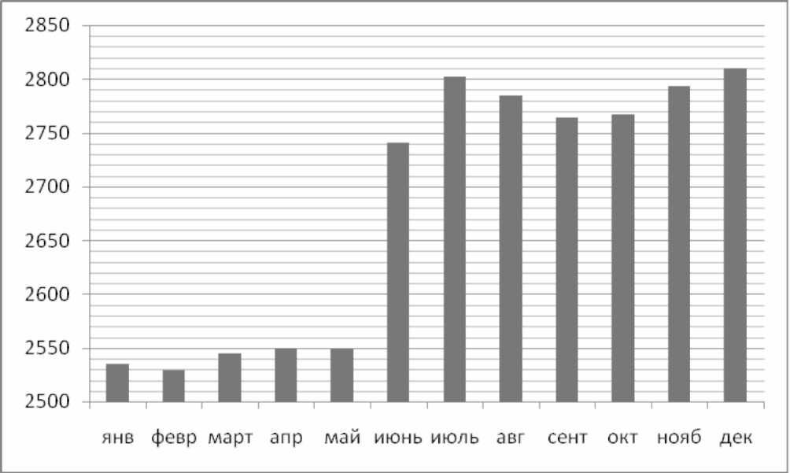

а) в каком месяце наблюдалось резкое увеличение численности рабочих?
б) На сколько рабочих меньше былов сентябре, чем за два месяца до этого? Дайте
примерный ответ в тыс.чел.
в) в какие месяцы второго полугодия наблюдался рост числа рабочих?

2. В таблице указано число станций в метрополитенах российских городов.
Город | Число станций метро
Москва | 177
Санкт-Петербург | 64
Волгоград | 18
Нижний Новгород | 13
Новосибирск | 12
Самара | 9
Екатеринбург | 7
Казань | 6

а) Найдите среднее арифметическое данного набора.
б) Найдите медиану данного набора.
в) Какое из найденных средних лучше характеризует наиболее типичный метрополитен в России?

3. Из четырех спичек две длинные и две короткие. Аня, Боря, Ваня и Гена последовательно тянут жребий, вытягивая спичку. Составьте таблицу элементарных событий (исходов) этого эксперимента.

4. Эксперимент состоит в последовательном бросании двух костей. Событие
(1,1) | (1.2) | (1.3) | (1.4) | (1.5) | (1.6)
(2.1) | (2.2) | (2.3) | (2.4) | (2.5) | (2.6)
(3,1) | (3.2) | (3.3) | (3.4) | (3.5) | (3.6)
(4.1) | (4.2) | (4.3) | (4.4) | (4.5) | (4.6)
(5,1) | (5.2) | (5.3) | (5.4) | (5.5) | (5.6)
(6.D | (6.2) | (6.3) | (6.4) | (6.5) | (6.6)
" На первой кости выпало 3,
С
а на второй выпало 4"
Событие
" Выпавшие числа отличаются
D
на единицу"

а) Найдите вероятность события C;
б) В таблице элементарных событий (см. рис.) выделите элементарные события
(исходы), благоприятствующие событию D .
в) Вычислите вероятность события D .

5. На Замоскворецкой линии московского метрополитена один из 50 работающих
составов - поезд-музей «Народный ополченец». Можно считать, что поезда распреде-
лены случайным образом. Петя спускается в метро на конечной станции.
а) Какова вероятность того, что первый подошедший поезд - «Народный ополче-
нец»?
б) Петя хочет уехать обязательно в поезде «Народный ополченец». Какова вероят-
ность того, что ему придется пропустить не более трех поездов?

6. В аквариуме три золотые рыбки и две серебристые. Кот выловил две рыбки.
Какова вероятность того, что обе они были серебристые?

